Aos editores da revista Oecologia Australis,

Nós viemos por meio desta submeter ao Oecologia Australis nosso manuscrito LOW SEDIMENT DENITRIFICATION, DNRA AND ANAMMOX RATES IN TROPICAL FLOODPLAIN LAKE (PANTANAL, BRAZIL) por Viviane Figueiredo Souza, Ana Lúcia Santoro, Margaretha van Weerelt, Flávia Nogueira e Alex Enrich-Prast.
Todos os autores do manuscrito estão de acordo com o estudo desenvolvido, o texto produzido e a publicação na revista em questão. Também garantimos que o manuscrito não está publicado e não foi submetido concomitantemente a outro periódico.
Aguardamos notícias de vocês com relação ao manuscrito. Caso haja necessidade de da incorporação de informações adicionais, favor avisar-nos.
Por fim, os autores do manuscrito reconhecem a autoria e estão de acordo com as normas exigidas pelo periódico.
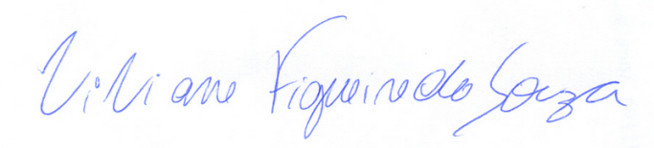
Viviane Figueiredo Souza

Ana Lúcia Santoro

Margaretha van Weerelt
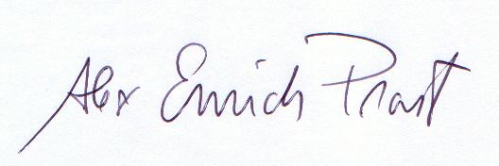
Alex Enrich Prast

